DRONE STATIONNAIRE

PROJET ELECTRONIQUE PEIP 2 LEHYAN FLOURIOT G3

**Rapport de séance 7 :**

Dans cette séance, nous sommes lundi, donc je n’ai pas beaucoup de temps pour continuer mes recherches sur la stabilisation.

Je vais donc m’occuper des taches non-urgentes (en apparence) mais primordiales.

Commençons par l’alimentation du drone. Comme expliqué il y a belle lurette, j’utilise une batterie LiPo 3s de 11 (et des bananes) Volts.

Le problème c’est que jusqu’à présent je dois mettre à l’arrache des fils dans le connecteur de la batterie puis les tenir à la main lors de mes tests. J’ai fait de nombreuses étincelles à cause de l’instabilité du montage et je me suis pris quelques décharges. Il me faut donc trouver une solution.

Ma batterie possède un connecteur Deans T femelle et j’aimerai un interrupteur pour couper le courant en cas de problème plutôt que de débrancher à chaque fois. Sortons le fer à souder !

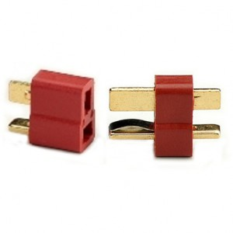Voilà la tête du connecteur de la batterie.

Il me faut donc souder un interrupteur sur le + puis libérer deux fils + et – pour alimenter à l’aide de connecteurs rapides tous les composants (ESCs, LED, et Arduino).

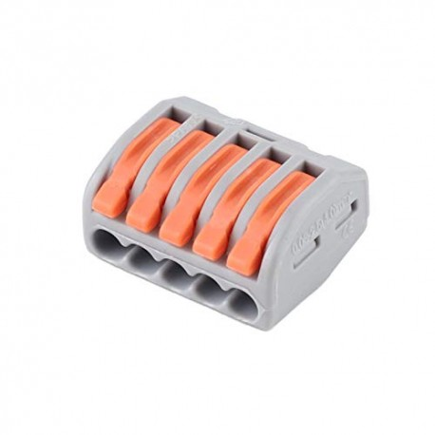**Connecteur rapide**

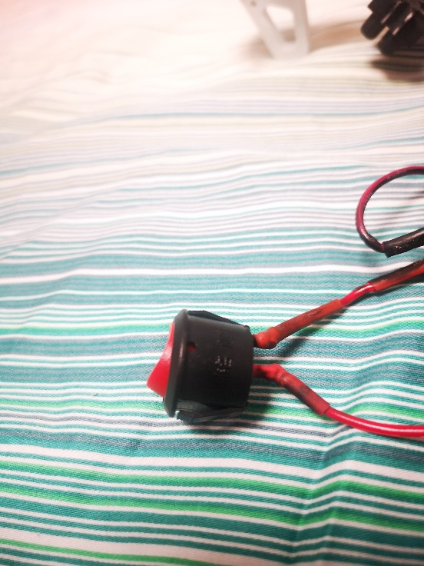Voilà l’interrupteur, j’ai rajouter des gènes thermo rétractables pour éviter d’avoir des faux contacts et l’étain à l’air libre.

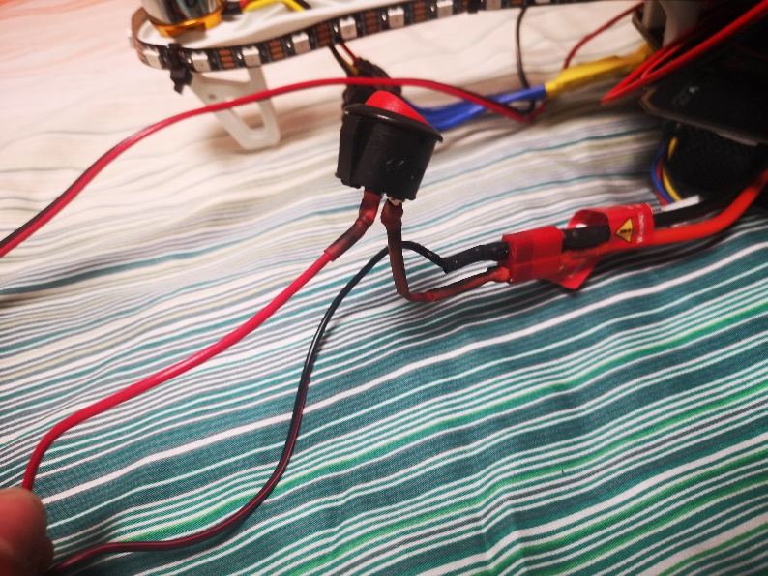

Je l’ai ensuite soudé sur un connecteur Deans male pour qu’il puisse facilement se connecter à la batterie.

Viens la question de l’alimentation de l’Arduino. Celui-ci possède une sortie Jack. Je m’en suis donc servi pour y brancher une câble Jack relié directement aux connecteurs rapides :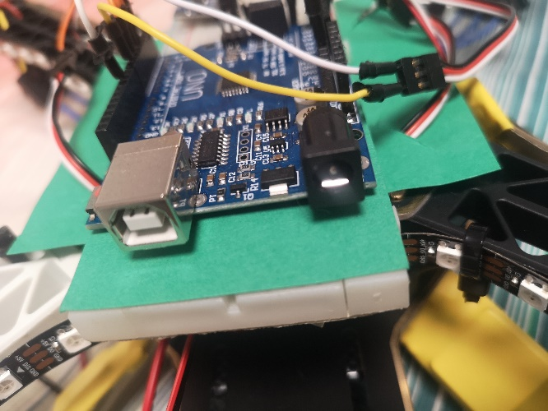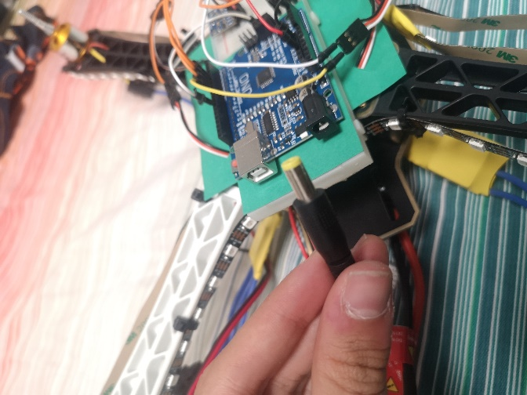

J’ai par la suite fixé des LEDs sous forme de bande tout autour du drone afin de donner des informations visuelles directes sur l’état du drone.

Celui-ci s’allume en vert, puis passe en rouge en case de disfonctionnement. Il actualisera aussi les couleurs en vol lors de perturbations. Je ne sais pas encore si je change les couleurs de certaines LEDs autour des moteurs en fonction de la vitesse de ceux-ci. Je verrais plus tard.

J’ai utilisé le site <http://www.fablabredon.org/wordpress/2019/01/02/ruban-de-led-le-retour/>

Seconde version du tutoriel proposé dans le rapport précédent. J’utilise toujours la bibliothèque Adafruit.

Je ne peux pas publier de vidéo à cause de ma connexion médiocre, mais le drone s’allume progressivement en faisant le tour avec les LEDs de la sorte :

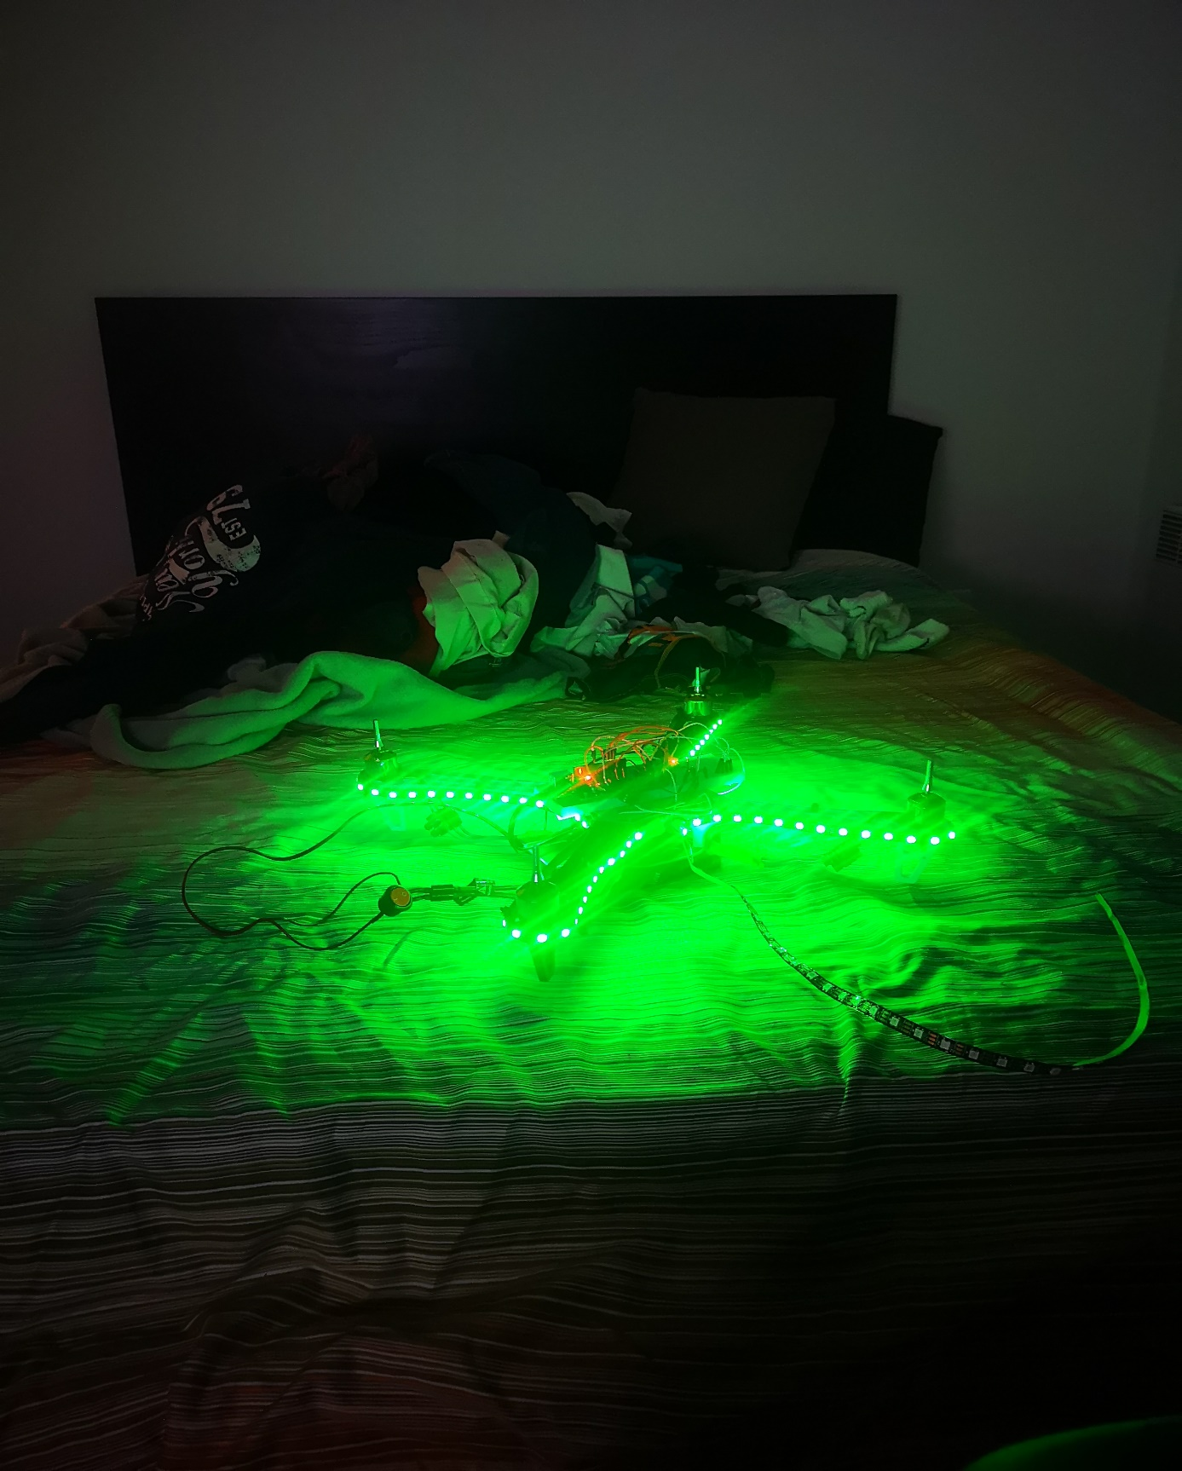

Je suis actuellement en train de modéliser sur SolidWorks des protections en platique à mettre autour des hélices ainsi qu’une sorte de capot qui recouvrira l’Arduino et tous les fils.

Pour le moment l’interrupteur est sur un fil long, simple question d’accessibilité.

C’est tout pour aujourd’hui, je travaillerai sur le drone cette semaine donc cela figurera sur le prochain rapport.